**UNIVERSIDAD PERUANA UNIÓN**

**FACULTAD DE INGENIERÍA Y ARQUITECTURA**

**Escuela Académico Profedsional de Ingeniería de Sistemas**





Aspectos generales: Automotriz Incamotors S.A.C.

Curso: Ingeniería de Administrativa

RESPONSABLES:

* Mayta Arotaype Wilbert Alex
* Bustinza Inofuente Claudio
* Condo Huamani Jose Miguel
* Ascuña Mamani Harry Jack
* Grimaldo Arredondo Martinez

Docente: Mg. Nancy Esther Casildo Bedón

Juliaca - 2025

Introducción: 1

1. Aspectos generales de la empresa: 1

1.1. Reseña Histórica de la empresa 2

1.2. Ubicación geográfica 3

1.3. Locales, filiales, Mapa de Lugares Geográficos 3

1.4. Marcas, emblemas y logotipos (análisis significado, etc.) 6

1.5. Número de trabajadores 9

i) Alta Dirección 9

ii) Jefaturas y Coordinación 9

1.6. Razón social y jurídica 12

1.7. Mercado que abastece 12

1.8. Principales proveedores 12

1.9. Productos y servicios ofrecidos 13

1.10. Afiches y página web de la empresa 14

2. Análisis Planeamiento estratégico 15

2.1. Análisis de Visión y Misión , valores de la empresa 16

Visión 16

Propósito 16

Valores de la empresa 16

2.2. Análisis de la estructura Organizacional de la Empresa 17

• Tipo de Departamentalización 17

• Tipo de Estructura 18

• Niveles Organizativos 18

2.3. Análisis Cultura Organizacional 19

2.4. Análisis del manejo de la calidad en la organización 19

2.5. Análisis FODA Análisis INTERNO: Análisis Fortalezas y Debilidades 19

2.5.1. Cadena de valor de Porter 19

2.5.2. Análisis AMOFHIT 19

2.5.3. EFI 19

2.6. Análisis FODA Análisis EXTERNO: Análisis Oportunidades Amenazas 19

2.6.1. Análisis Micro entorno (5 fuerzas de Porter) 19

2.6.2. Análisis Macro entorno (PESTEL) 19

2.6.3. EFE 19

2.7. Análisis cruce del FODA con el análisis CAME 19

2.8. Mapa estrategico 19

3. Control Estratégico 19

3.1. Cuadro de mando Integral BSC 19

3.2. Tecnología en la empresa y Sistemas de Información 19

4. Dirección estratégica, Liderazgo, Motivación. 19

4.1.1. Implantación de estrategias - Institucionalizar la estrategia 20

4.1.2. Manuales organizacionales (MOF, ROF y CAP) 20

# Introducción:

# Aspectos generales de la empresa:

## Reseña Histórica de la empresa

**Nombre legal**: Automotriz Incamotors S.A.C.

**Sector**: Concesionarios de automóviles en el Perú.

**Constitución legal**: 07 de agosto de 2009.

**Sede principal**: Av. Parra 122, Arequipa, Arequipa, Perú.

**Última actualización del perfil**: 31 de octubre de 2024.

**Cantidad de empleados (2024)**: Aproximadamente 221 colaboradores.

Incamotors S.A.C. forma parte del Grupo Autrisa, una tradición familiar arequipeña con origen emblemático desde 1870, que años después se diversifica en el sector automotriz Grupo Autrisa. Desde su fundación en 2009, Incamotors ha consolidado su presencia en el suroeste del país, consolidándose como líder en venta de vehículos, repuestos y servicios posventa.

* **Antecedentes familiares (Origen)** El Grupo Autrisa, con más de 48 años de trayectoria, se escindió en 1970 de su empresa matriz, y tres años después obtuvo la distribución de Volvo para Arequipa, Cusco y Puno Grupo Autrisa.
* **Nacimiento de Incamotors (2009)** Automotriz Incamotors S.A.C. Inició actividades el 7 de agosto de 2009, enfocándose en la venta de vehículos, lubricantes, repuestos y servicios de taller.
* **Operativa regional** Con sede en Arequipa, Incamotors opera como concesionario de múltiples marcas automotrices. En 2023, movilizaba cerca de 70 unidades mensuales en Ica, lo que representaba alrededor de un millón de dólares en ventas.
* **Alianzas estratégicas y crecimiento**
  + En 2017, asumió la operación de un concesionario Ford integral en Ica (venta, servicio y repuestos), ampliando la red de Ford en esta región.
  + Más adelante, junto a Nissan Perú, inauguró un moderno punto de venta bajo el concepto "Nissan Retail Concept" en Ica, con atención integral y el portafolio completo de la marca..
* **Operaciones y estructura actual** Incamotors ofrece servicios de venta de autos nuevos, seminuevos, financiamiento, posventa, repuestos y accesorios, desplegándose en varias ciudades del sur: Arequipa, Ica, Cusco y Juliaca.

## Ubicación geográfica

Automotriz Incamotors S.A.C. tiene su sede principal en Avenida Parra 122, Arequipa, Perú, considerada una ubicación estratégica en el sur del país, dado que conecta con los principales ejes viales y comerciales de la ciudad.

## Locales, filiales, Mapa de Lugares Geográficos

La empresa concentra sus operaciones en la ciudad de Arequipa, donde se ubica su sede administrativa y de ventas. Adicionalmente, cuenta con concesionarios y puntos de venta autorizados que permiten ampliar su alcance a nivel nacional, con un enfoque especial en la zona sur del país. Esta estrategia garantiza cercanía con el cliente y mayor cobertura en el mercado automotriz. La empresa Automotriz Incamotors S.A.C cuenta con 8 sedes a nivel nacional, los cuales son:

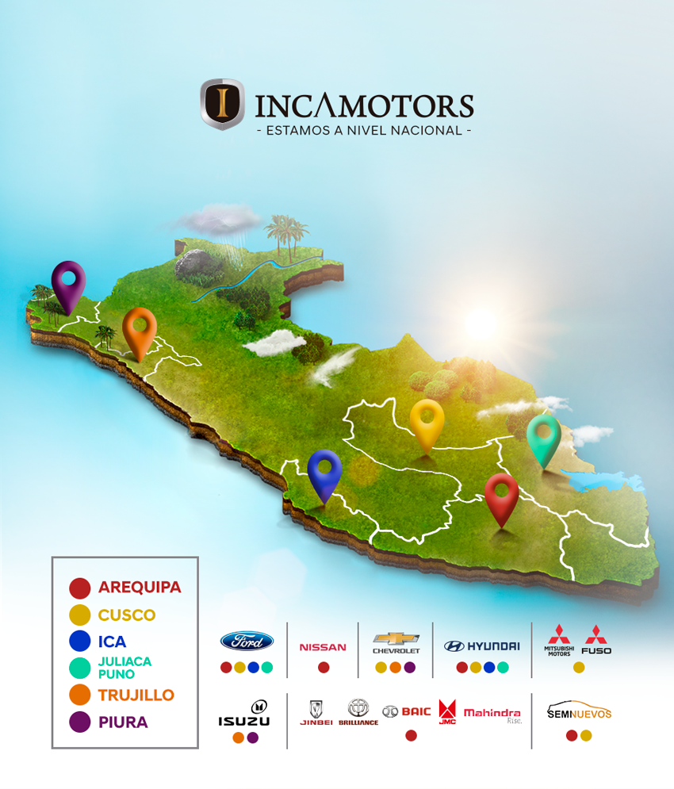

Fuente:www.facebook.com/HyundaiIncamotors

1. Arequipa sede principal
2. Cusco
3. Ica y Chincha
4. Piura
5. Puno y Juliaca
6. Trujillo

Sucursal relacionada en Juliaca (Incamotors – Nissan)

Aunque no es la sede legal de la S.A.C., bajo el nombre Incamotors – Nissan, hay un concesionario ubicado en Juliaca, Puno:

**Sucursal relacionadas (Incamotors)**

La expansión de Incamotors a distintas ciudades del Perú responde a una estrategia de descentralización y cercanía con sus clientes. Cada sede está equipada para ofrecer no solo la venta de vehículos nuevos y seminuevos, sino también servicios de postventa, mantenimiento, repuestos originales y asesoría en financiamiento. Gracias a esta red, los clientes pueden acceder a atención especializada y soporte técnico sin importar la región en la que se encuentren.

|  |  |  |
| --- | --- | --- |
| **Local / Sucursal** | **Marca(s) / Tipo de operación** | **Dirección** |
| Arequipa – Sede principal | Multimarca (central administrativa y ventas) | Av. Parra 122, Arequipa |
| Arequipa – Ford Incamotors | Ford (y otras marcas asociadas) | Av. Tacna y Arica 145, Arequipa |
| Arequipa – Chery Incamotors | Chery | Av. Parra 122, Arequipa |
| Arequipa – JMC / BAIC / Mahindra | JMC, BAIC, Mahindra | Av. Tacna y Arica 145, Arequipa |
| Arequipa – Seminuevos Incamotors | Vehículos seminuevos | 2° piso, Av. Parra 122, Arequipa |
| Ica – Chery / Multimarca | Chery y concesionario multimarca | Panamericana Sur Km 296, Ica |
| Cusco – Nissan Incamotors (San Sebastián) | Nissan (nueva sucursal integral) | Av. de la Cultura 3030, Cusco |
| Juliaca – Incamotors local | Multimarca regional | Vía Auxiliar, Juliaca, Puno |

Chevrolet Incamotors cuenta con una red de concesionarios estratégicamente ubicados en diversas ciudades del Perú. Estos puntos de venta y servicio no solo ofrecen vehículos de la marca Chevrolet, sino también atención integral en financiamiento, repuestos y mantenimiento. La presencia de estas sedes fortalece el alcance comercial de Incamotors y garantiza un servicio cercano y de calidad a sus clientes en diferentes regiones del país.

|  |  |  |
| --- | --- | --- |
| **Ciudad / Localidad** | **Concesionario Chevrolet Incamotors** | **Dirección** |
| Piura | Incamotors – Chevrolet (Chevrolet Incamotors) | Av. vice y Sánchez Cerro, Zona Industrial Mza.229 sub-lote 2B |
| Cusco (San Sebastián) | Incamotors – Chevrolet (San Sebastián) | Av. de La Cultura 3026, San Sebastián, Cusco 08004 |
| Trujillo (Mall Trujillo) | Incamotors - Chevrolet | Mall Aventura Plaza (Av. America Oeste, n° 750, int 2 PI Urb. el Ingenio) |
| Trujillo (Huanchaco) | Incamotors Huanchaco – Chevrolet e Isuzu | Av. La Rivera Nro. S/N Pr. Valdivia |

## 

## Marcas, emblemas y logotipos (análisis significado, etc.)

**1.4.1. Logotipo de Incamotors**

* **Diseño:** El logotipo de Incamotors suele presentarse con tipografía moderna en mayúsculas, transmitiendo solidez, profesionalismo y confianza.
* **Colores:** Utiliza tonalidades sobrias (como negro, azul o gris), que son comunes en el sector automotriz porque transmiten seguridad, durabilidad y prestigio.
* **Significado:** Refleja la identidad de un concesionario multimarcas que no se limita a un solo fabricante, sino que ofrece un abanico de opciones, buscando proyectar **neutralidad, seriedad y respaldo corporativo**.

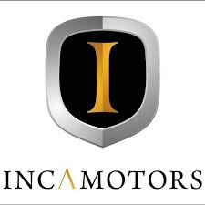

**Incamotors** es uno de los concesionarios más completos del Perú, con presencia en múltiples regiones del sur y norte del país. Ofrece una amplia gama de marcas automotrices, que incluyen vehículos de pasajeros, comerciales y utilitarios, además de lubricantes y repuestos. Su red de concesionarios está presente en ciudades como Arequipa, Cusco, Ica, Juliaca, Piura y Trujillo.

**1.4.2. Marcas que representa Incamotors**

|  |  |  |
| --- | --- | --- |
| **Marca** | **Logo** | **Descripción breve** |
| **Chery** |  | Marca china con fuerte inversión en I+D; licenciada para piezas y exportación global, representada en Ica y Arequipa. |
| **Chevrolet** |  | Marca estadounidense con amplia cobertura nacional; venta de vehículos y servicios completos. |
| **Dodge, Fiat, Jeep, Ram, Maxus** |  | Marcas bajo el control del grupo Stellantis gestionadas en alianza con Divemotor, ofrecidas en nuevas tiendas como en Arequipa e Ica. |
| **Ford** |  | Marca estadounidense con concesionarios específicos bajo la red Incamotors–Ford, con venta, posventa y seminuevos. |
| **Fuso** |  | Marca japonesa parte de Mitsubishi, ofrece vehículos comerciales (camiones y buses), presente en el portafolio diversificado de Incamotors. |
| **Geely** |  | Marca china premium, representada en Arequipa, con showroom y servicio técnico. |
| **Hyundai** |  | Marca coreana, Incluye línea de autos y variedad de vehículos comerciales (Hyundai Camiones y Autobuses), con posventa. |
| **Isuzu** |  | Marca de camiones japoneses y utilitarios, dentro del portafolio multi-marca de Incamotors. |
| **JMC** |  | Marca de vehículos chinos comerciales; parte del amplio catálogo representado en Cusco y Arequipa. |
| **Mobil** |  | Líder en lubricantes; distribución incluida en los servicios de venta y taller de Incamotors. |
| **Mitsubishi** |  | Marca japonesa representada como parte del portafolio en diferentes sucursales. |
| **Nissan** |  | Concesionario oficial en Arequipa (paralela a Ford y otras marcas), con cobertura regional. |
| **Volvo** |  | Marca sueca ahora perteneciente al grupo Automotriz Geely, ofrece vehículos premium y maquinaria, representada desde el grupo hermano Autrisa pero también accesible vía Incamotors en algunas regiones. (Grupo Autrisa, AutoYas) |

**1.4.3. Interpretación general**

* **Identidad visual unificada:** Aunque cada marca tiene su propia esencia, Incamotors las agrupa bajo una **estrategia corporativa de multimarcas**, proyectando **diversidad de opciones** para el cliente.
* **Valores comunes:** La mayoría de estos emblemas resaltan valores como **confianza, durabilidad, innovación y cercanía**.
* **Percepción del cliente:** El cliente asocia los logotipos no solo con un fabricante, sino también con la **calidad de atención que Incamotors brinda** como concesionario autorizado.

## Número de trabajadores

Según registros actualizados (2024), la empresa emplea aproximadamente a 221(EMIS) colaboradores. Este capital humano se distribuye en áreas administrativas, comerciales, técnicas y de servicio postventa, lo que refleja su capacidad para atender un mercado amplio y exigente.

### **Alta Dirección**

Incluye a los principales responsables de la gestión estratégica, dirección corporativa y soporte administrativo clave.

* Presidente del Directorio
* Gerente General
* Gerente Corporativo
* Secretaria

### **Jefaturas y Coordinación**

Agrupa a los jefes de sucursal, supervisores, coordinadores y responsables de áreas específicas (finanzas, marketing, RRHH, postventa).

* Jefes de Sucursal
* Supervisores Financieros
* Jefes de Ventas (Corporativas, Lubricantes, Multimarcas)
* Jefes de Marketing y Marca
* Jefes de Atención al Cliente
* Coordinador de Recursos Humanos
* Jefes Administrativos y Comerciales
  + 1. **Área de Ventas y Operativa**

Engloba a todo el personal de ventas, asesores, consultores, asistentes y postventa que ejecutan la atención directa al cliente.

* Consultores de Ventas
* Asesores Comerciales
* Vendedores
* Asistentes de Post Venta
* Cajeros
* Personal de apoyo (ej. limpieza)

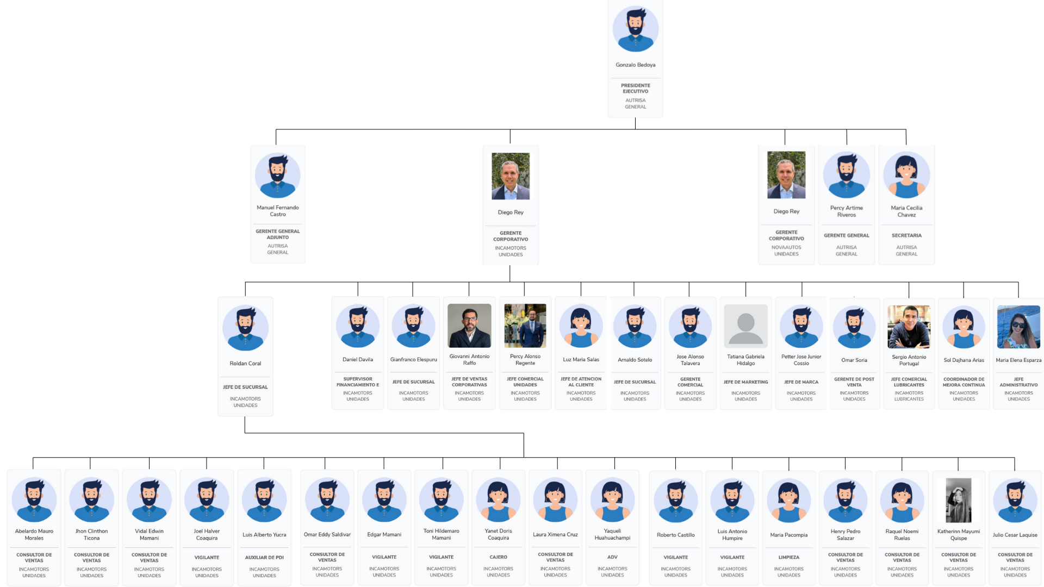

Área de Ventas y Operativa

Alta Dirección

Jefaturas y Coordinación

## Razón social y jurídica

**Automotriz Incamotors S.A.C.** es una **Sociedad Anónima Cerrada (S.A.C.)** con personería jurídica propia que le permite operar en el sector automotriz peruano como concesionario de múltiples marcas. Forma parte del **Grupo Autrisa**,un conglomerado empresarial de origen familiar con larga trayectoria en la región sur del país, lo que le otorga respaldo corporativo, solidez financiera y proyección de crecimiento en el mercado nacional.

## Mercado que abastece

El mercado de Incamotors abarca principalmente el **sur del Perú**, con un alcance que también se extiende a nivel nacional mediante su red de concesionarios. Sus clientes principales incluyen:

* **Región principal:** Sur del Perú (Arequipa, Cusco, Juliaca, Ica)
* **Cobertura adicional:** Nivel nacional (lubricantes y repuestos)
* **Clientes principales:**
  + Personas naturales (vehículos nuevos y seminuevos)
  + Empresas privadas (flotas para transporte y operaciones)
  + Instituciones (servicios de posventa y repuestos)

Su modelo de negocio combina **venta de automóviles, comercialización de repuestos, lubricantes y servicios de taller**, lo que le permite atender distintos segmentos de consumidores.

## Principales proveedores

Los principales proveedores de Incamotors son marcas automotrices internacionales como **Hyundai, Ford y Mahindra**, además de fabricantes de lubricantes de prestigio mundial como **Castrol** y **Conoco**. Estas alianzas garantizan productos de calidad y refuerzan la competitividad de la empresa en el mercado peruano.

|  |  |  |
| --- | --- | --- |
| **Proveedor / Marca** | **Origen** | **Tipo de suministro** |
| Chevrolet | EE. UU. | Vehículos, repuestos, accesorios |
| Nissan | Japón | Vehículos, repuestos, servicio postventa |
| Hyundai | Corea del Sur | Autos, camiones, repuestos |
| Mitsubishi | Japón | Vehículos y repuestos |
| Ford | EE. UU. | Vehículos, repuestos, tecnología de servicio |
| Jeep | EE. UU. | Vehículos 4x4 y repuestos |
| Ram | EE. UU. | Camionetas y repuestos |
| Fiat | Italia | Vehículos compactos y repuestos |
| Isuzu | Japón | Vehículos de carga y repuestos |
| Fuso | Japón | Camiones, buses y repuestos |
| Geely | China | Vehículos y accesorios |
| Chery | China | Vehículos y repuestos |
| Maxus | China | Camionetas, vans y repuestos |
| JMC | China | Vehículos de trabajo ligero |
| Volvo | Suecia | Vehículos y tecnología de transporte |
| Mobil | EE. UU. | Lubricantes y aceites especializados |

## Productos y servicios ofrecidos

Automotriz Incamotors S.A.C. ofrece una gama integral de productos y servicios en el sector automotriz, entre los que destacan:

1. Venta de vehículos nuevos.
2. Venta de vehículos seminuevos y usados certificados.
3. Servicios de postventa: mantenimiento preventivo y correctivo, reparación mecánica, eléctrica y electrónica.
4. Comercialización de repuestos originales y accesorios.
5. Venta de lubricantes y combustibles especializados.
6. Financiamiento y seguros vehiculares en alianza con entidades financieras.

|  |  |
| --- | --- |
| Categoría | Detalle principal |
| Vehículos | Nuevos, seminuevos y usados certificados |
| Servicios | Posventa, mantenimiento, reparación |
| Repuestos | Originales y accesorios |
| Lubricantes | Castrol – Phillips 66 |
| Beneficios adicionales | Financiamiento – Seguros |

## 

## 

## Afiches y página web de la empresa

La empresa cuenta con presencia digital a través de su portal web:

<https://www.incamotors.com.pe/>

|  |
| --- |
|  |

**Medios de difusión:**

Publicados en su página web, redes sociales (Facebook, Instagram) y en banners físicos en sus sedes.

* **Facebook oficial de Incamotors** (Arequipa): Incamotors – Concesionario automotriz  
   [Facebook](https://www.facebook.com/Incamotors.Oficial/?utm_source=chatgpt.com)
* **Instagram oficial de Incamotors**: @incamotors.oficial  
   [Instagram](https://www.instagram.com/incamotors.oficial/?hl=en&utm_source=chatgpt.com)

Adicionalmente, algunas concesionarias especializadas también tienen presencia en redes:

* **Instagram – Incamotors Nissan**: @incamotors_nissan  
   [Instagram](https://www.instagram.com/incamotors_nissan/?hl=en&utm_source=chatgpt.com)
* **Instagram – Incamotors Ford**: @ford_incamotors  
   [Instagram](https://www.instagram.com/ford_incamotors/?hl=en&utm_source=chatgpt.com)

# Análisis Planeamiento estratégico

## Análisis de Visión y Misión , valores de la empresa.

### ***Visión***

*“Ser el grupo empresarial lider del Perú en ofrecer soluciones en el mundo de la movilidad, reconocidos por brindar un servicio integral y de excelente calidad.”*

Ser el grupo empresarial líder en el Perú en soluciones de movilidad, reconocido por su innovación, sostenibilidad y calidad en el servicio. Aspiramos a consolidarnos como una empresa referente en el sector automotriz, que impulse el progreso del país y promueva una movilidad moderna, eficiente y responsable con el medio ambiente.

La frase **“servicio integral y de excelente calidad”** resalta un atributo diferenciador clave: la experiencia completa para el cliente. No se trata únicamente de vender un producto, sino de acompañar al consumidor durante todo el ciclo de vida de su vehículo.

***Misión***

***“****Somos una organización pujante y en crecimiento, orientada a la satisfacción de nuestros clientes y a la creación de valor para nuestros accionistas, colaboradores y comunidad.****”***

Incamotors es una organización sólida y en constante crecimiento que ofrece soluciones integrales de movilidad, enfocadas en la satisfacción total de sus clientes. Nos dedicamos a brindar productos y servicios automotrices de alta calidad, respaldados por un equipo humano comprometido y capacitado. Nuestra misión es generar valor sostenible para nuestros accionistas, colaboradores y la comunidad, contribuyendo al desarrollo del país mediante la innovación, la responsabilidad social y la excelencia en el servicio.

### ***Propósito***

*“Crear experiencias superiores en todas nuestras actividades y relaciones.”*

El propósito expresa de manera clara la **razón de ser de la empresa** y se convierte en una guía que orienta sus decisiones estratégicas y operativas. No se limita a un enfoque comercial, sino que abarca todos los aspectos de interacción de la organización: con clientes, colaboradores, proveedores y la comunidad.

El término *“experiencias superiores”* resalta un objetivo que va más allá de la simple venta de un producto o la prestación de un servicio. En el sector automotriz, donde la compra de un vehículo implica confianza, inversión y expectativas a largo plazo, este propósito adquiere una relevancia especial: busca ofrecer una vivencia memorable en cada contacto con la empresa.

# Valores de la empresa

**Actitud:** disposición positiva frente a los retos

**Superación:** búsqueda de mejora constante.

**Compromiso:** responsabilidad con clientes y empresa.

**Calidad:** ofrecer productos y servicios de alto nivel.

**Integridad:** actuar con ética y transparencia.

Los valores institucionales de Incamotors son pilares que sustentan tanto su visión como su propósito. Reflejan una **cultura organizacional** basada en la mejora continua, la ética y la orientación al cliente.

* **Coherencia con la visión:** El compromiso con la calidad y la actitud positiva son claves para sostener el liderazgo al que aspira la empresa.
* **Alineación con el propósito:** La integridad y el compromiso generan confianza, lo cual es esencial para construir *“experiencias superiores”*.
* **Pertinencia en el sector automotriz:** En un rubro donde el servicio postventa y la seguridad son determinantes, valores como calidad, integridad y compromiso se convierten en factores de éxito.
* **Enfoque humano:** El trabajo sobre la actitud y la superación continua contribuye a que los colaboradores se sientan motivados y alineados con los objetivos de la empresa.

## Análisis de la estructura Organizacional de la Empresa

El organigrama presentado refleja una estructura organizativa jerárquica y funcional, en la que cada área responde directamente a la Gerencia General, liderada por **Manuel Fernando Ccama.**  
La empresa muestra una clara segmentación por funciones especializadas, lo que favorece la eficiencia operativa, la comunicación vertical y el control de procesos clave como ventas, postventa, marketing, finanzas y recursos humanos.

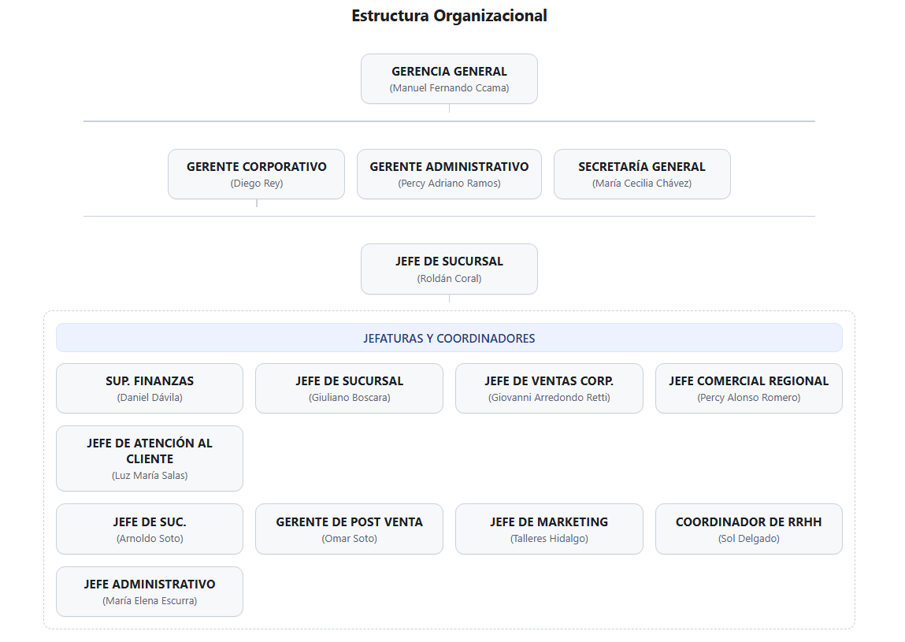

**Tipo de Departamentalización**

Incamotors utiliza predominantemente una departamentalización funcional, en la que las actividades se agrupan según su naturaleza y propósito.  
 Las principales áreas son:

**Gerencia General**  
 Coordina la planificación estratégica y supervisa la ejecución de políticas corporativas.

**Gerencia Corporativa (Diego Rey)**  
 Representa el nexo con el grupo Innovamotors, responsable de la dirección corporativa y del cumplimiento de normas ISO y políticas de sostenibilidad.

**Gerencia Administrativa (Percy Adriano Ramos)**  
 Administra recursos financieros, humanos y materiales, garantizando el soporte a las operaciones.

**Secretaría General (María Cecilia Chávez)**  
 Encargada de la gestión documental, comunicación interna y apoyo administrativo de alta dirección.

**Jefatura de Sucursal (Roldán Coral)**  
 Supervisa las operaciones locales, incluyendo ventas, atención al cliente y procesos técnicos.

**Áreas de apoyo y jefaturas funcionales:**

Finanzas – Supervisor Financiero (Daniel Dávila).

Ventas y Comercialización – Jefes de Sucursal (Giuliano Boscara, Arnoldo Soto), Jefe de Ventas Corporativas (Giovanni Arredondo Retti), Jefe Comercial Regional (Percy Alonso Romero).

Atención al Cliente – Jefa Luz María Salas, encargada de la experiencia del usuario.

Marketing y Postventa – Talleres Hidalgo (Marketing) y Omar Soto (Postventa).

Recursos Humanos – Coordinadora Sol Delgado Arias, encargada del clima laboral, selección y capacitación.

Administración General – María Elena Escurra, responsable de soporte administrativo, compras y control interno.

Además, se observan rasgos de departamentalización geográfica, ya que la empresa cuenta con sedes en Arequipa, Cusco y Juliaca, con jefaturas de sucursal en cada una, y una departamentalización por clientes, evidenciada en las áreas de Atención al Cliente y Postventa, orientadas a satisfacer necesidades específicas del consumidor final.

**Tipo de Estructura Organizacional**

La estructura de Incamotors es vertical y funcional, con una jerarquía claramente definida.  
 Cada nivel mantiene líneas de autoridad bien establecidas que parten desde la Gerencia General hacia las gerencias de apoyo, las jefaturas funcionales y el personal operativo.

Este modelo:

* Facilita el control, la supervisión y la rendición de cuentas.
* Permite una comunicación formal y centralizada.
* Garantiza la especialización y la coordinación entre áreas clave.
* Favorece la alineación entre la estrategia corporativa del grupo Innovamotors y las operaciones locales de Incamotors.

**Niveles Organizativos**

**Nivel Estratégico:**  
 Conformado por la Gerencia General, la Gerencia Corporativa, la Gerencia Administrativa y la Secretaría General.  
 Se encargan de la toma de decisiones estratégicas, el desarrollo del plan de expansión, la gestión de alianzas comerciales y la implementación de estándares de calidad (ISO 9001:2008).

**Nivel Táctico:**  
 Integrado por los jefes y coordinadores funcionales, responsables de ejecutar las estrategias y dirigir los equipos de trabajo.  
 Incluye:

* Supervisor Financiero
* Jefes de Sucursal
* Jefe de Ventas Corporativas
* Jefe Comercial Regional
* Jefes de Postventa y Marketing
* Jefatura de Atención al Cliente
* Coordinador de RRHH
* Jefatura Administrativa

Su función principal es transformar las políticas estratégicas en acciones específicas, velando por la eficiencia operativa en cada área.

**Nivel Operativo:**

Conformado por consultores de ventas, asesores, auxiliares y personal técnico que ejecutan las actividades diarias de venta, mantenimiento, atención al cliente y soporte administrativo.  
 Este nivel garantiza el cumplimiento de los objetivos tácticos y la satisfacción del cliente en los puntos de contacto directos.

## Análisis Cultura Organizacional

La cultura organizacional de Automotriz Incamotors S.A.C. se distingue por su enfoque en la excelencia del servicio, la formalidad institucional y la orientación al cliente, valores que han sido fortalecidos a lo largo de su trayectoria dentro del grupo Innovamotors.  
 Esta cultura combina disciplina operativa, compromiso con la calidad y una fuerte identidad corporativa basada en la confianza, la innovación y la mejora continua.  
 A continuación, se presentan los principales aspectos observados en su entorno organizacional:

**Ambiente Laboral y Comportamiento del Personal**

**Uniformidad e Identidad Corporativa:**  
 El uso obligatorio de uniformes en todas las áreas ventas, talleres, atención al cliente y administración refleja profesionalismo, orden y sentido de pertenencia. Este aspecto también contribuye a consolidar una imagen corporativa sólida y coherente frente a los clientes, especialmente en las sedes de Arequipa y Cusco, donde la visibilidad de marca es fundamental.

**Comunicación Coordinada:**  
 El personal mantiene una comunicación vertical clara y una coordinación efectiva entre las áreas operativas, administrativas y comerciales. Las reuniones de planificación y seguimiento permiten una ejecución eficiente de los procesos diarios y fomentan un ambiente colaborativo y respetuoso.

**Orientación al Cliente y Trato Cordial:**  
 Uno de los rasgos más representativos de Incamotors es el trato amable y empático hacia el cliente.  
 La empresa promueve una cultura de servicio basada en la satisfacción total, que se evidencia en la atención personalizada, el seguimiento postventa y la disposición para resolver cualquier inquietud del usuario final.  
 Este enfoque está alineado con su visión de ofrecer *“soluciones integrales en movilidad”*.

**Infraestructura y Condiciones de Trabajo**

**Instalaciones Modernas y Ordenadas:**  
 Las sedes cuentan con oficinas administrativas amplias, salas de exhibición de vehículos, talleres mecánicos equipados y áreas de atención al cliente confortables.  
 El orden, la limpieza y la señalización adecuada reflejan una cultura orientada a la eficiencia y la seguridad.

**Cumplimiento de Normas ISO 9001:2008:**  
 La certificación obtenida por Incamotors en comercialización de unidades, lubricantes y servicio postventa respalda su compromiso con la calidad y la mejora continua.  
 Este estándar fomenta una cultura de cumplimiento normativo, trazabilidad de procesos y satisfacción del cliente.

**Seguridad y Bienestar Laboral:**  
 La empresa aplica protocolos de seguridad industrial y salud ocupacional, especialmente en talleres y áreas técnicas. Además, promueve el bienestar físico y emocional de sus colaboradores mediante capacitaciones, pausas activas y actividades de integración interna.

**Visibilidad, Imagen Corporativa y Entorno**

**Decoración e Identidad Visual:**

Las oficinas y salones de exhibición están decorados con elementos de la marca, reforzando la identidad visual y la conexión con el rubro automotriz.  
 El uso de colores institucionales azul, blanco y gris proyecta seriedad y confianza.

**Reconocimiento de Logros:**

La empresa difunde sus logros institucionales, como el **Premio a la Excelencia Regional (Hyundai Motor Company, 2011 y 2018)** y su **certificación ISO**, lo que fortalece el orgullo y la motivación del personal.  
 Estos reconocimientos se comunican internamente y en campañas externas, promoviendo una cultura de éxito y superación.

**Integración, Valores y Participación Social**

**Celebraciones Internas:**  
 Incamotors promueve la convivencia laboral mediante la celebración de fechas especiales Día del Trabajador, aniversarios de la empresa, cumpleaños de personal y reuniones de camaradería que fortalecen los vínculos entre colaboradores.

**Capacitación Continua:**  
 La empresa impulsa la mejora profesional a través de capacitaciones técnicas y comerciales en coordinación con **Hyundai Motor Company** y centros de formación como **SENATI** y **TECSUP**. Esto fomenta una cultura de aprendizaje permanente y actualización tecnológica.

**Responsabilidad Social y Compromiso Comunitario:**  
Incamotors participa en actividades locales relacionadas con la movilidad sostenible, seguridad vial y apoyo a eventos comunitarios, reforzando su compromiso con el desarrollo social de las regiones donde opera.  
 Estas acciones reflejan su identidad como empresa peruana comprometida con la comunidad y el medio ambiente.

## **Análisis del Manejo de la Calidad en la Organización**

El análisis de la gestión de la calidad en Automotriz Incamotors S.A.C. se enfoca en la **calidad del servicio, la experiencia del cliente y la efectividad de los procesos de postventa**, dado que su modelo de negocio es el de concesionario y no de manufactura. Este enfoque es una respuesta estratégica directa a un mercado con alta rivalidad y un "Alto" poder de negociación de los clientes , quienes exigen garantías y un servicio posventa de calidad.

La gestión de la calidad en Incamotors se fundamenta en cuatro pilares: una cultura organizacional explícita, sistemas y procesos formalizados, el uso de tecnología como soporte y un ciclo de evaluación constante.

## **Cultura Organizacional Orientada a la Calidad**

La calidad en Incamotors está definida desde el nivel estratégico más alto, integrándose en su filosofía corporativa. Esto se evidencia en:

* **Visión Estratégica:** La empresa declara su aspiración a "Ser el grupo empresarial líder del Perú... reconocidos por brindar un servicio integral y de **excelente calidad**.". Esta declaración posiciona la calidad no como un objetivo secundario, sino como el principal diferenciador para alcanzar el liderazgo en el mercado.
* **Propósito:** Su razón de ser es "**Crear experiencias superiores** en todas nuestras actividades y relaciones.". Este propósito eleva el estándar de "calidad" más allá de la transacción, enfocándola en la vivencia memorable del cliente durante todo su ciclo de vida con el vehículo.
* **Valores Institucionales:** La cultura se sostiene en valores que guían la ejecución diaria. Destacan "**Calidad** (ofrecer productos y servicios de alto nivel)", "**Compromiso** (responsabilidad con clientes)" e "**Integridad** (actuar con ética)". Estos valores son el fundamento para construir la confianza del cliente, un factor clave en un sector con alta competencia.

## Implementación de Sistemas de Calidad (Estructura y Procesos)

Incamotors ha estructurado su organización para gestionar y controlar la calidad de sus servicios de manera formal, y no dejarla al azar.

* **Estructura Organizacional:** El análisis de la estructura revela una departamentalización funcional que incluye roles tácticos dedicados a la calidad. Se identifica una "**Jefatura de Atención al Cliente**", un "**Coordinador de Calidad y Normas**" y un "**Gerente de Postventa**". La existencia de estos roles es una **Fortaleza** (que se usará en el FODA), pues demuestra que la calidad es una función gestionada, monitoreada y con responsables directos.
* **Control de Calidad en Procesos Clave:**
  + **Servicio Postventa:** Es el proceso de calidad más crítico. La oferta de "servicios de postventa: mantenimiento preventivo y correctivo, reparación mecánica, eléctrica y electrónica" es donde la calidad del servicio se materializa. La estrategia competitiva de la empresa es, de hecho, la "Diferenciación basada en la **calidad del servicio y atención personalizada**.".
  + **Certificación de Productos:** Aunque es un concesionario, aplica un control de calidad de producto en su línea de "venta de vehículos **seminuevos y usados certificados**.". Este proceso de "certificación" implica una inspección, estandarización y garantía, asegurando un estándar de calidad para el cliente.

## Tecnologías para el Manejo de la Calidad

Desde la perspectiva de la Ingeniería de Sistemas (acorde al curso), la gestión de "experiencias superiores" en múltiples sedes (Arequipa, Cusco, Ica, etc.) requiere un soporte tecnológico robusto.

* **Sistemas de Información (ERP/CRM):** Para gestionar la complejidad de un concesionario multimarca (inventarios de repuestos originales , historial de clientes, garantías, financiamiento ), es fundamental un Sistema de Planificación de Recursos Empresariales (ERP) y un Sistema de Gestión de Relaciones con Clientes (CRM). El CRM es vital para la "Jefatura de Atención al Cliente" y para ejecutar estrategias de fidelización.
* **Canales Digitales como Herramientas de Feedback:** La empresa mantiene una presencia digital activa a través de su portal web (incamotors.com.pe) y múltiples redes sociales (Facebook, Instagram). Estos canales no son solo de marketing, sino herramientas clave para la **captura de feedback** (quejas, reseñas, consultas), que sirve como *input* (entrada) para el sistema de control de calidad y mejora continua.

## Evaluación y Mejora Continua (Control)

El proceso de calidad se cierra con la etapa de "Control". El entorno competitivo, donde los clientes tienen "alto acceso a la información" y "expectativas elevadas", obliga a Incamotors a un ciclo de mejora continua.

* **Medición de la Satisfacción:** Las áreas de "Atención al Cliente" y "Control de Calidad" son las responsables de medir la satisfacción del cliente (ej. encuestas post-venta, NPS) para evaluar el desempeño de las áreas de Ventas y Postventa.
* **Respuesta Estratégica al Control:** Las estrategias de la empresa para "fidelizar y retener clientes" , como "implementar un sistema CRM para seguimiento y satisfacción" y la "mejora continua del proceso de compra", son en sí mismas actividades de control y aseguramiento de la calidad. Esto demuestra que la empresa entiende la calidad como un ciclo dinámico (Planificar-Hacer-Verificar-Actuar) y no como un estado estático.

## Análisis FODA Análisis INTERNO: Análisis Fortalezas y Debilidades

### Cadena de valor de Porter

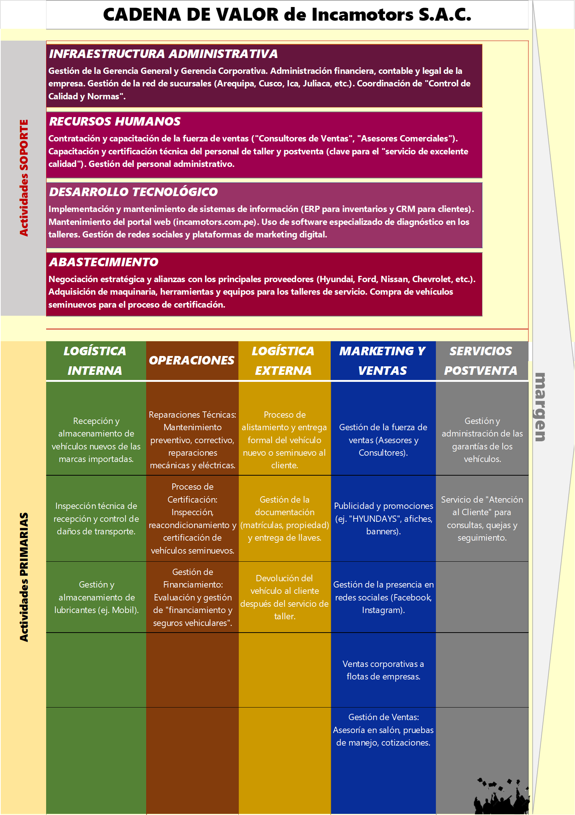

### Análisis AMOFHIT

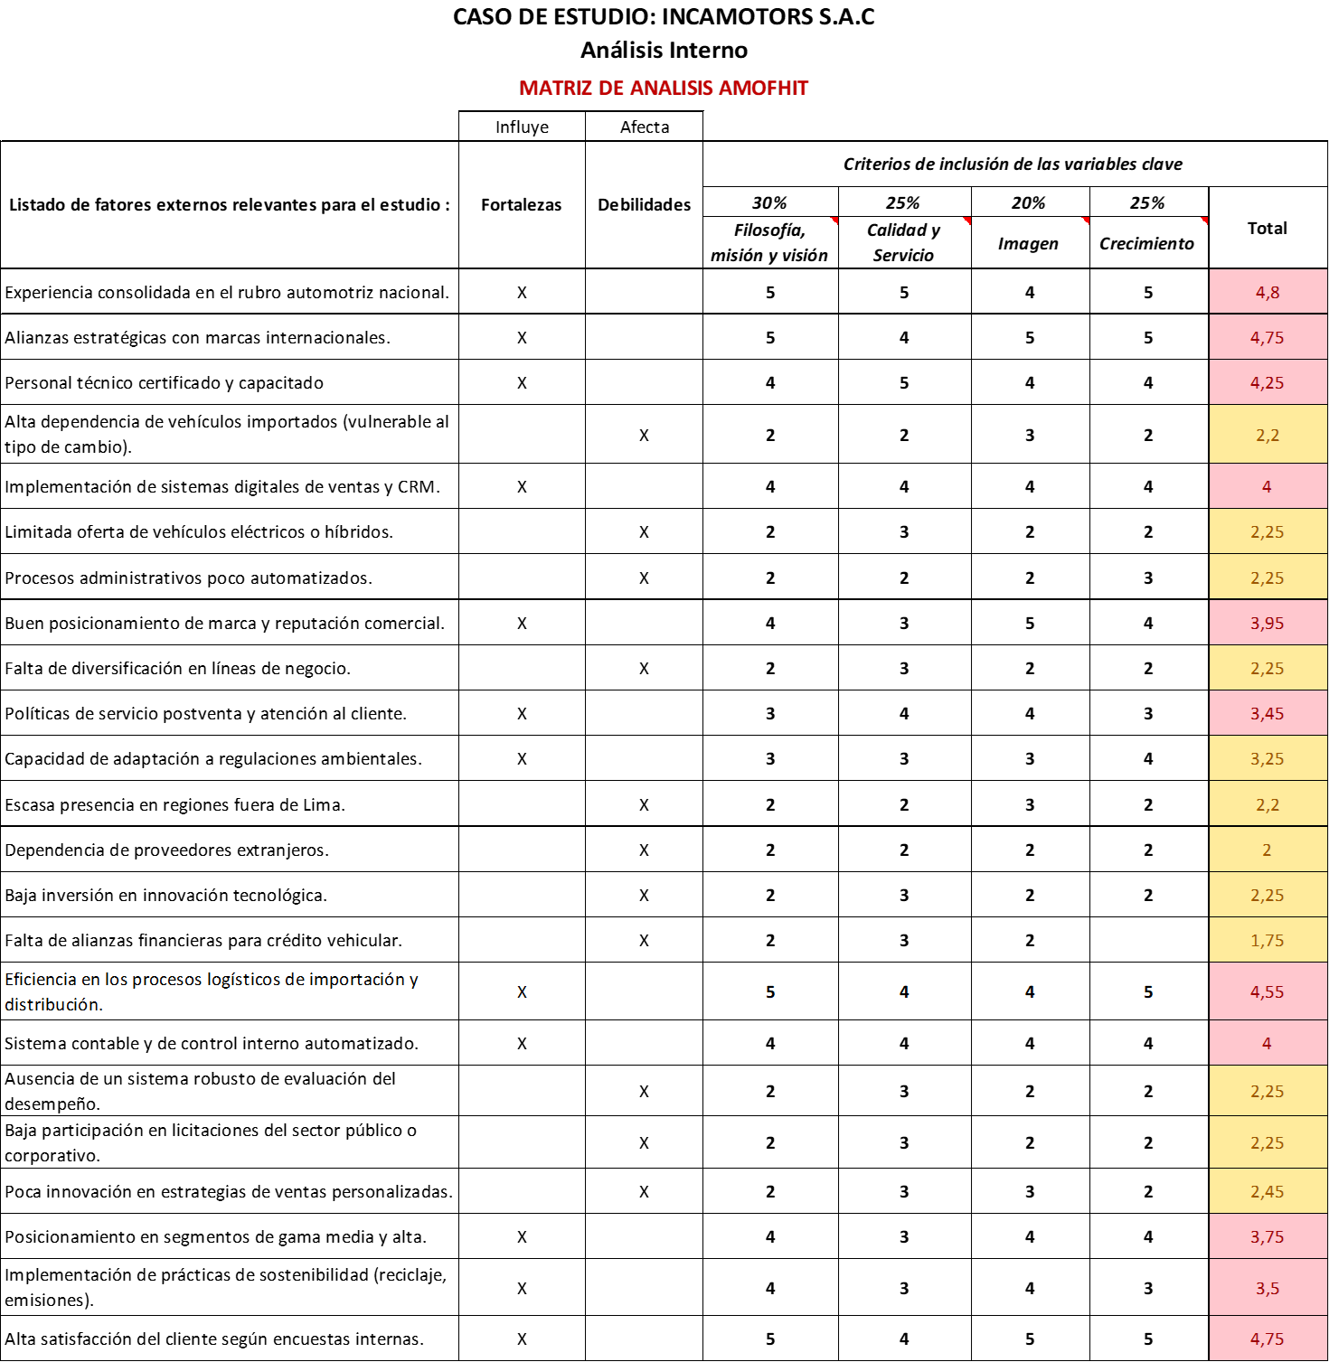

### EFI

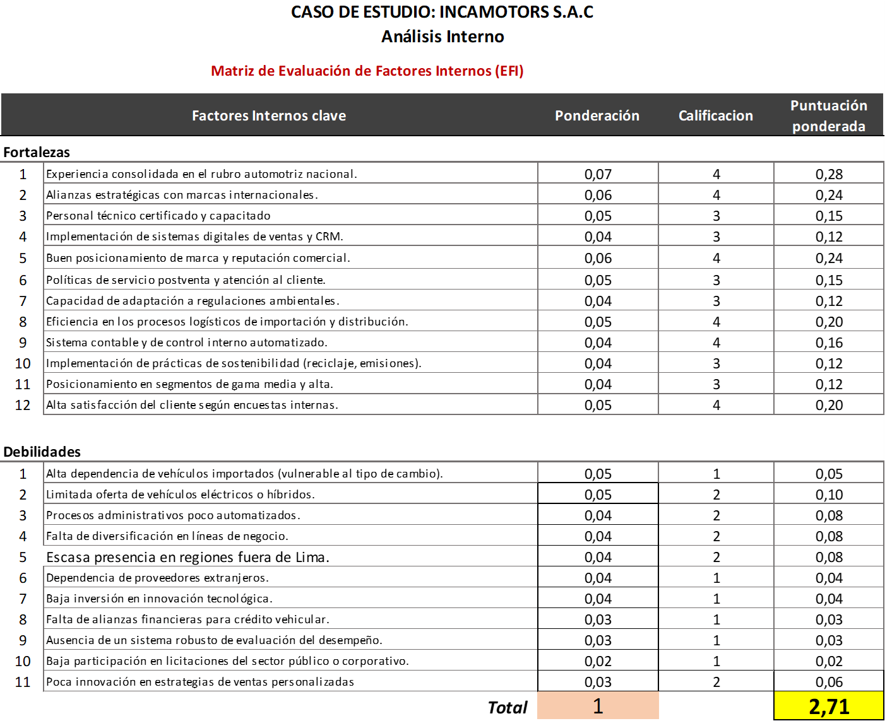

## Análisis FODA Análisis EXTERNO: Análisis Oportunidades Amenazas

### **Análisis Micro entorno (5 fuerzas de Porter)**



##### Poder de negociación de los proveedores

**Nivel:** Bajo  
 **Explicación:**  
 El poder de los proveedores en el sector automotriz peruano es bajo debido a la alta disponibilidad de fabricantes y distribuidores internacionales de repuestos y vehículos. Incamotors puede acceder a una amplia variedad de marcas, modelos y planes de financiamiento, lo que le permite comparar precios y condiciones favorables.

**Factores que aumentan el poder de los proveedores:**

* Dependencia de repuestos importados y componentes de origen extranjero.
* Costos logísticos y variaciones del tipo de cambio.
* Limitado número de proveedores oficiales para ciertas marcas representadas.

1. **Estrategias de Incamotors para reducir ese poder:**

* Diversificación de marcas y alianzas con múltiples proveedores.
* Negociaciones en volumen para obtener mejores precios y condiciones.
* Implementación de contratos a largo plazo con proveedores confiables.

##### Amenaza de nuevos entrantes

**Nivel:** Medio  
 **Explicación:**  
 Aunque el mercado automotriz peruano es atractivo y en crecimiento, ingresar requiere alta inversión en infraestructura, capital de trabajo y alianzas con marcas internacionales. Esto eleva las barreras de entrada, aunque la demanda creciente de vehículos podría motivar la aparición de nuevos competidores.

**Factores que aumentan la amenaza:**

* Crecimiento sostenido del sector automotriz y aumento del poder adquisitivo.
* Digitalización del proceso de venta (plataformas online que reducen barreras de entrada).
* Incentivos gubernamentales a la importación o comercialización de autos eléctricos.

**Estrategias para reducir la entrada de nuevos competidores:**

* Fortalecer la marca mediante campañas de fidelización y reputación.
* Ampliar la red de distribución y servicios posventa.
* Desarrollar alianzas estratégicas con fabricantes de prestigio.

##### Amenaza de productos sustitutos

**Nivel:** Medio  
 **Explicación:**  
 Existen alternativas de transporte como vehículos de segunda mano, motos que pueden satisfacer parcialmente la misma necesidad. Sin embargo, la adquisición de un auto nuevo sigue siendo símbolo de comodidad, prestigio y respaldo, lo que mantiene el atractivo del producto.

**Factores que aumentan la sustitución:**

* Incremento del uso de transporte alternativo (motos eléctricas, transporte compartido).
* Crisis económica o de financiamiento que lleva a optar por autos usados.
* Políticas ambientales que incentivan la movilidad sostenible.

**Estrategias para enfrentar sustitutos:**

* Ofrecer financiamiento accesible y promociones competitivas.
* Resaltar la garantía, seguridad y respaldo postventa de los vehículos nuevos.
* Introducir líneas ecológicas o híbridas para adaptarse a las tendencias sostenibles.

##### Rivalidad entre competidores existentes

**Nivel:** Alto  
 **Explicación:**  
 El mercado automotriz peruano presenta una competencia intensa con marcas y concesionarios consolidados como Derco, Mitsui, Sur Motors y Euromotors. Estas empresas ofrecen precios competitivos, financiamiento flexible y fuertes estrategias de marketing.

**Factores que aumentan la rivalidad:**

* Presencia de marcas globales con gran prestigio.
* Poca diferenciación en modelos o precios.
* Clientes más informados y exigentes.
* Promociones constantes por parte de competidores.

**Estrategias para mantener ventaja competitiva:**

* Diferenciación basada en la calidad del servicio y atención personalizada.
* Programas de fidelización y mantenimiento preventivo.
* Ofertas exclusivas y representación de marcas reconocidas.
* Inversión en publicidad digital y mejora continua del proceso de compra.

##### **Poder de negociación de los clientes**

**Nivel:** Alto  
 **Explicación:**  
 Los clientes tienen alta capacidad de negociación porque pueden comparar fácilmente precios, modelos y condiciones de financiamiento en diferentes concesionarios. Además, buscan beneficios adicionales como garantías extendidas y servicios posventa.

**Factores que aumentan el poder del cliente:**

* Alto acceso a la información por medios d3igitales.
* Amplia variedad de marcas y distribuidores.
* Expectativas elevadas en cuanto a calidad, precio y atención.

**Estrategias para fidelizar y retener clientes:**

* Planes de financiamiento flexibles y personalizados.
* Ofrecer valor agregado: mantenimiento gratuito, promociones y seguros.
* Implementar un sistema CRM para seguimiento y satisfacción del cliente.
* Fortalecer la confianza mediante transparencia y respaldo de marcas reconocidas.

### **Análisis Macroentorno (PESTEL)**

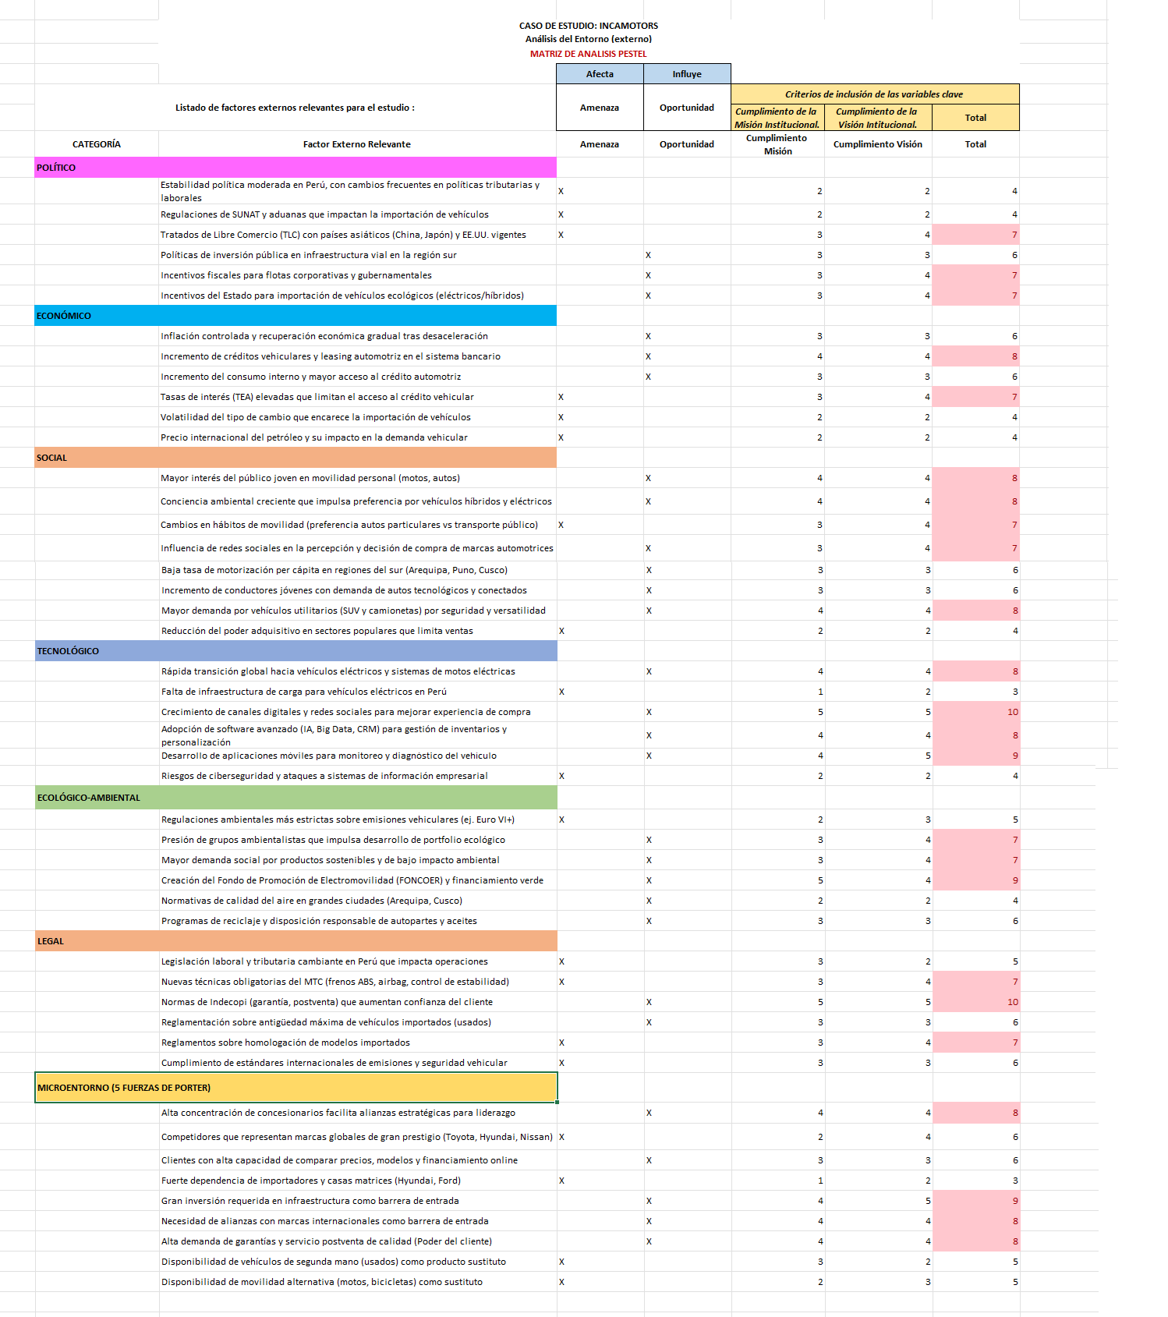

### **EFE**

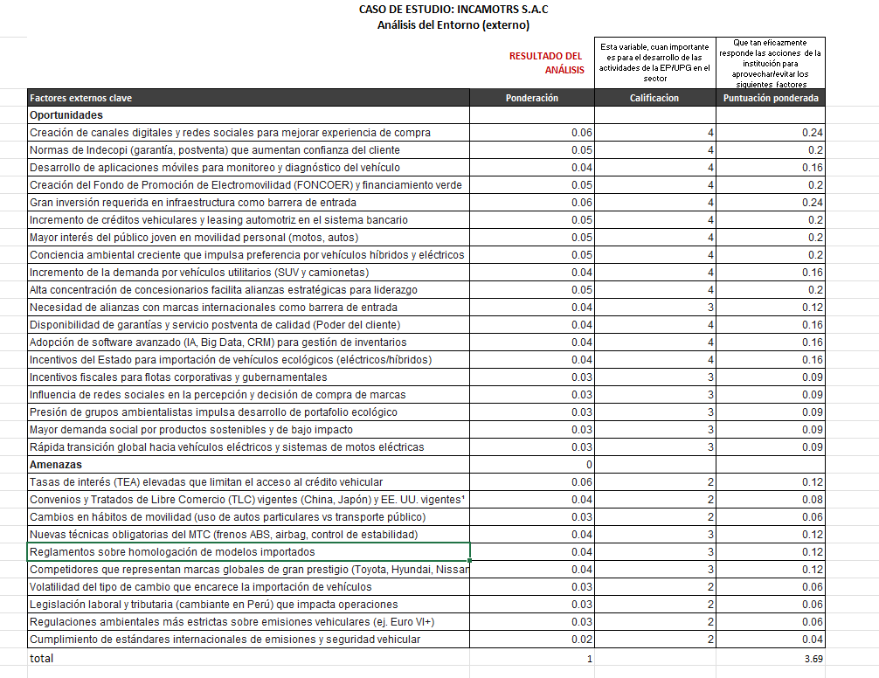

A partir de la Matriz PESTEL y la Matriz EFE, se concluye que el entorno presenta más oportunidades que amenazas, con una puntuación ponderada total de 3.69, lo que refleja una posición estratégica sólida y adaptable frente al mercado automotriz.

**Oportunidades Principales**

* Transición hacia la movilidad ecológica y eléctrica, impulsada por incentivos estatales (FONCOER, beneficios tributarios) y una creciente conciencia ambiental en los consumidores.
* Avances tecnológicos: digitalización de ventas, desarrollo de apps móviles, uso de Big Data e inteligencia artificial para gestión y marketing.
* Crecimiento del crédito automotriz y leasing, facilitando la compra de vehículos nuevos.
* Expansión de la infraestructura vial y aumento del interés juvenil por la movilidad personal.
* Fortalecimiento de la confianza del cliente mediante regulaciones de Indecopi sobre garantías y postventa.

**Amenazas Relevantes**

* Alta competencia por la presencia de marcas globales (Toyota, Lexus, Nissan).
* Volatilidad del tipo de cambio y tasas de interés elevadas, que encarecen importaciones y reducen márgenes.
* Regulaciones técnicas y ambientales más exigentes que demandan inversión en cumplimiento normativo.
* Cambios en hábitos de movilidad, con mayor preferencia por transporte público o alternativo (bicicletas, motos).

|  |  |  |
| --- | --- | --- |
| **Tipo de Factor** | **Promedio Ponderado** | **Interpretación** |
| **Oportunidades** | ≈ 2.60 | Incamotors aprovecha eficazmente las oportunidades derivadas del entorno económico, tecnológico y ecológico. |
| **Amenazas** | ≈ 1.09 | Aunque existen riesgos externos, la empresa mantiene capacidad de respuesta y adaptación. |
| **Total** | **3.69** | Posición estratégica sólida y favorable frente a su entorno externo. |

## Análisis cruce del FODA con el análisis CAME

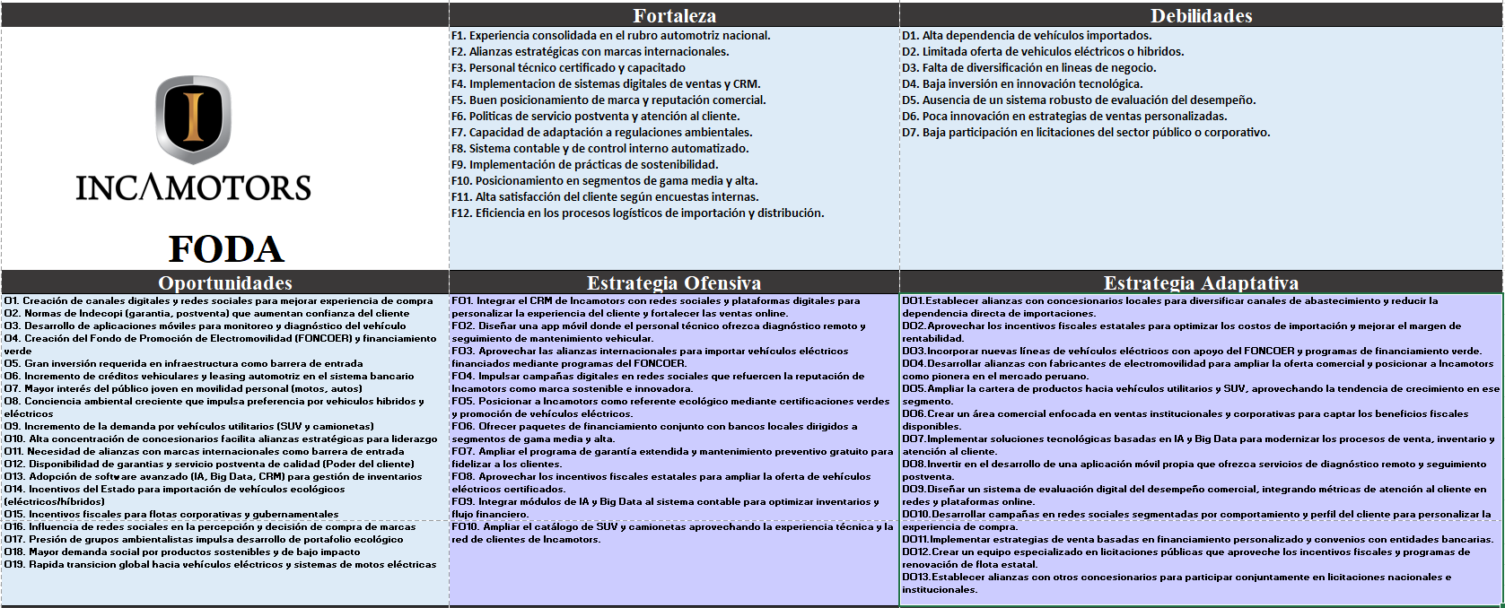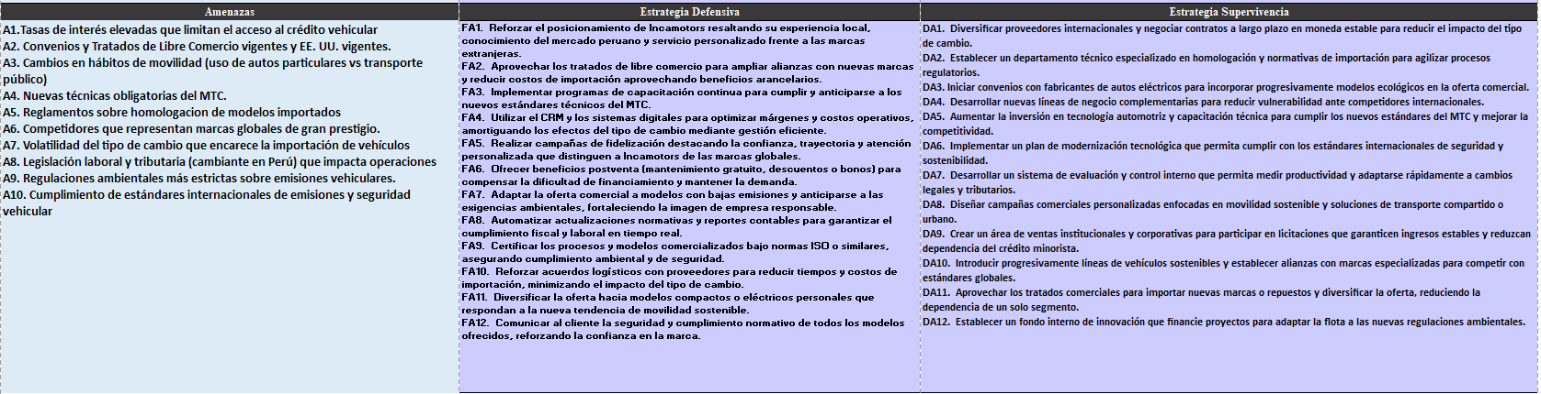

## Mapa estrategico

El mapa estratégico de **Incamotors** representa la relación causa–efecto entre los objetivos estratégicos de la empresa, alineados con su misión y visión. A través de las cuatro perspectivas del **Balanced Scorecard** —financiera, clientes, procesos internos y crecimiento— se muestra cómo el fortalecimiento de las capacidades del personal, la innovación y la tecnología impulsan la eficiencia operativa, la calidad del servicio y la digitalización de procesos. Estos factores mejoran la satisfacción y fidelización del cliente, reforzando la imagen de marca y generando mayor rentabilidad y sostenibilidad financiera para la empresa.

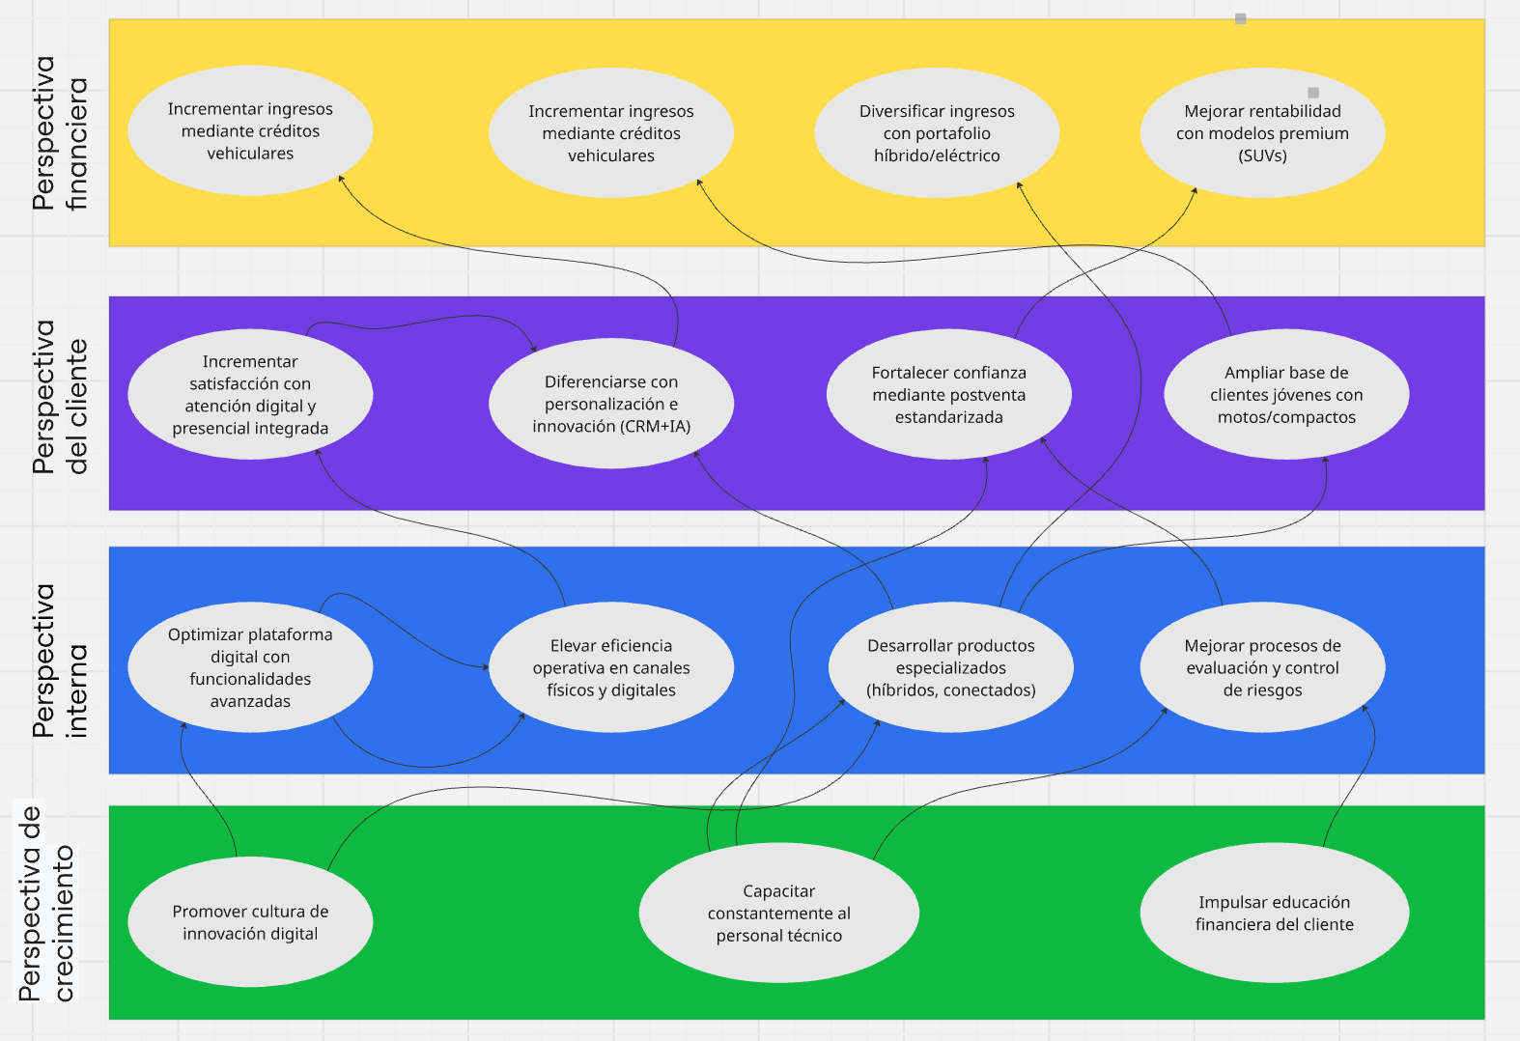

# Control Estratégico

## Cuadro de mando Integral BSC

## Tecnología en la empresa y Sistemas de Información

# Dirección estratégica, Liderazgo, Motivación.

### Implantación de estrategias - Institucionalizar la estrategia

**Lanzamiento del Planeamiento Estratégico**  
 INCAMOTORS S.A.C. presenta su Plan Estratégico 2022–2025, centrado en:

* **Expansión inteligente del portafolio**, incorporando vehículos híbridos y eléctricos.
* **Fortalecimiento del servicio postventa**, elevando la calidad del mantenimiento y atención al cliente.
* **Posicionamiento como líder regional** en venta de vehículos y servicios automotrices confiables en la zona sur.

**Liderazgo**  
 El liderazgo en INCAMOTORS se basa en:

* **Motivación constante**, mediante programas de reconocimiento, concursos internos y metas claras por área.
* **Comunicación efectiva**, con reuniones semanales de coordinación y un canal directo entre gerencia y colaboradores.
* **Desarrollo del talento**, impulsando capacitaciones técnicas y comerciales avaladas por marcas aliadas.

**Dirección**  
 La dirección adopta un enfoque **colaborativo y orientado a resultados**, donde:

* Se promueve la **delegación estratégica**, permitiendo que cada jefe de área tome decisiones operativas.
* Se fomenta la **innovación**, incentivando propuestas para mejorar procesos de ventas, logística y atención al cliente.
* Se asegura un ambiente laboral basado en la **confianza**, el respeto y el compromiso institucional.

**Implantación de la Estrategia**  
 Para institucionalizar la estrategia, INCAMOTORS utiliza:

* **Programa de formación de líderes**, denominado *“Academia Automotriz Incamotors”*, enfocado en habilidades comerciales, liderazgo y servicio al cliente.
* **Plan de desarrollo interno**, reforzando competencias técnicas (mecánica, diagnóstico, postventa) y blandas (liderazgo, comunicación, negociación).
* **Cultura organizacional sólida**, centrada en el crecimiento sostenible, el trabajo en equipo y la orientación al cliente.

### Manuales organizacionales (MOF, ROF y CAP)

El **Manual de Organización y Funciones (MOF)** de INCAMOTORS S.A.C. es un documento fundamental que detalla la estructura interna, responsabilidades y funciones de cada puesto, garantizando orden, eficiencia y alineación con los objetivos estratégicos.

### **Objetivos del MOF**

* **Claridad en funciones:** Define de manera precisa las responsabilidades de cada área y puesto, evitando duplicidad de tareas.
* **Guía para el personal:** Describe los procedimientos y estándares que deben seguir los colaboradores.
* **Eficiencia operativa:** Permite optimizar los recursos humanos, mejorar la productividad y estandarizar procesos.
* **Base para evaluaciones:** Establece criterios y métricas claras para evaluar el desempeño individual y por áreas.

## **Estructura Organizacional de INCAMOTORS S.A.C.**

### **Alta Dirección**

* Gerente General
* Equipo Consultivo
* Junta de Dirección Estratégica

### **Gerencias y Áreas Principales**

* **Gerencia Comercial**
  + Ventas de vehículos
  + Atención al cliente
  + Marketing y promociones
* **Gerencia de Operaciones**
  + Taller de mantenimiento y postventa
  + Logística y distribución
  + Gestión de inventarios
* **Gerencia Administrativa y Financiera**
  + Contabilidad
  + Tesorería
  + Control interno
  + Recursos Humanos
* **Área de Tecnologías de la Información (TI)**
  + Sistemas
  + Soporte técnico
  + Gestión CRM y ERP

## **Manejo del MOF en INCAMOTORS**

* **Actualización continua:**  
   El MOF se revisa cada año para adaptarse a nuevas necesidades del negocio, cambios en procesos o incorporación de nuevas tecnologías.
* **Comunicación interna:**  
   Todos los colaboradores tienen acceso al MOF, y se realizan sesiones informativas para asegurar su comprensión.
* **Evaluaciones basadas en el MOF:**  
   Las evaluaciones trimestrales del desempeño están alineadas con las funciones detalladas en el MOF, garantizando objetividad y transparencia.

## **Implementación del MOF en la Empresa**

* **Capacitación:**  
   INCAMOTORS ejecuta talleres trimestrales sobre roles, funciones y procesos, para asegurar que el personal comprenda claramente su trabajo.
* **Supervisión:**  
   Los jefes de área verifican el cumplimiento de funciones, orientan al personal y reportan avances o necesidades a la Gerencia General.
* **Retroalimentación:**  
   Se implementa un sistema interno donde los colaboradores pueden sugerir mejoras a sus funciones o proponer ajustes operativos, fortaleciendo la mejora continua.